Мини-музей в детском саду как форма партнёрского взаимодействия с семьями воспитанников.

В нашем саду уже шесть лет существует мини-музей природы. Тематика выставок регулярно меняется. Но неизменным остаётся то, что все они реализовывают задачи по ознакомлению дошкольников с окружающим миром.
В настоящий момент, в зимнее время года, организована выставка работ на тему: «Зимующие птицы». Музейные экспонаты собраны по принципам: разнообразия, экологичности, интеграции.
Мини-музей размещён в холле детского сада на втором этаже, что позволяет посещать его в любое удобное для воспитателей и детей время.
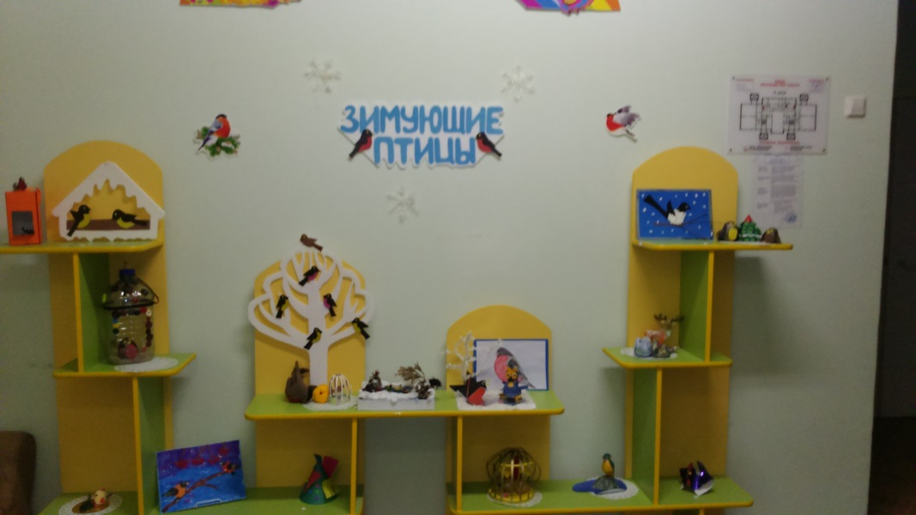
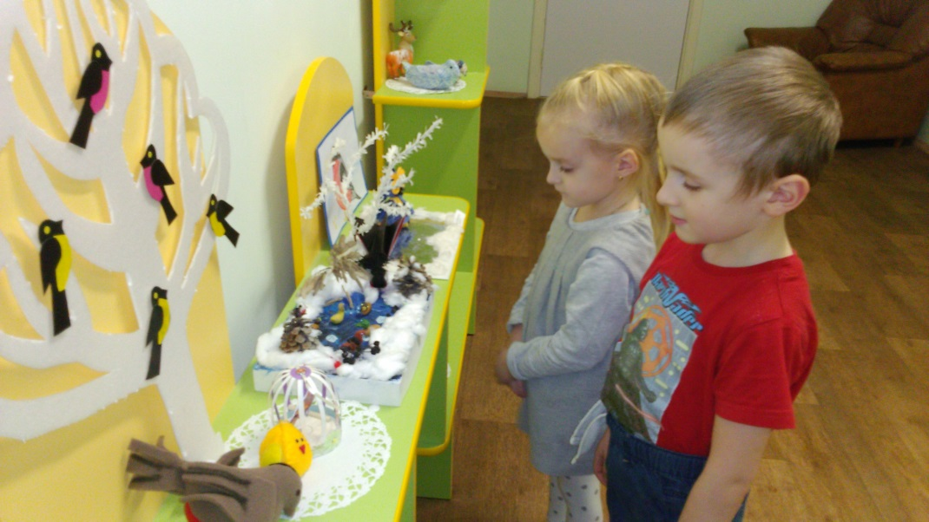

Цели, которые мы ставим, организуя выставки, направлены на знакомство детей с природой и её разнообразием; формирование элементарных экологических представлений.
Экспонаты, созданные родителями и детьми в тесном сотрудничестве из различных материалов всевозможными способами, соответствуют требованиям, изложенным в «Положениях о создании мини-музеев».
Такая форма работы с родителями позволяет вовлекать всё больше новых участников в создание интересных экспозиций, вызывая потребность и желание принять участие, проявить фантазию, воображение и другие творческие способности.
Развитие мини-музея тесно связано с решением поставленных педагогических задач:
-пополнение предметно-развивающей среды;
-расширение кругозора детей;
-развитие творческих и интеллектуальных способностей.
В современных условиях проблема экологического воспитания дошкольников приобретает особую остроту и актуальность. Именно в период дошкольного детства происходит становление человеческой личности, формирование начал экологической культуры. Поэтому очень важно разбудить в детях интерес к живой природе, воспитывать любовь к ней, научить беречь окружающий мир. И мы, педагоги ,совместно с родителями должны создать условия для общения ребёнка с миром природы.
На базе нашего мини-музея регулярно проводятся воспитателями различные экскурсии, занятия. В тематических досугах и календарных праздниках часто используются экспонаты выставки.
Планируя ту или иную очередную выставку, мы предварительно обсуждаем необходимость её создания. После этого в группах проводится работа по привлечению родителей воспитанников к участию в создании выставки. Чем ярче и интереснее воспитатели преподнесут объявление о предстоящем мероприятии, тем активнее родители включаются в работу. Это могут быть стихи, речёвки , лозунги, рисунки детей, а так же красиво оформленные рекламные листовки.
Дети очень гордятся своими родителями, принимающими активное участие в мероприятиях учреждения. Ребята с уважением относятся к экспонатам выставок, берегут, следят за сохранностью совместно созданных работ.
В беседах о проходящих выставках дети с удовольствием, восхищением и гордостью рассказывают о творческом процессе изготовления экспонатов для демонстрации в мини-музее своего дошкольного образовательного учреждения. Некоторые серьёзно переживают, если кто-то не смог по каким-то причинам принять участие.

Совместное участие родителей и детей в создании мини-музея в нашем ДОУ происходит в разных формах . Это:
-целевые прогулки выходного дня,
-чтение литературы и разучивание стихов на тему предстоящей выставки,
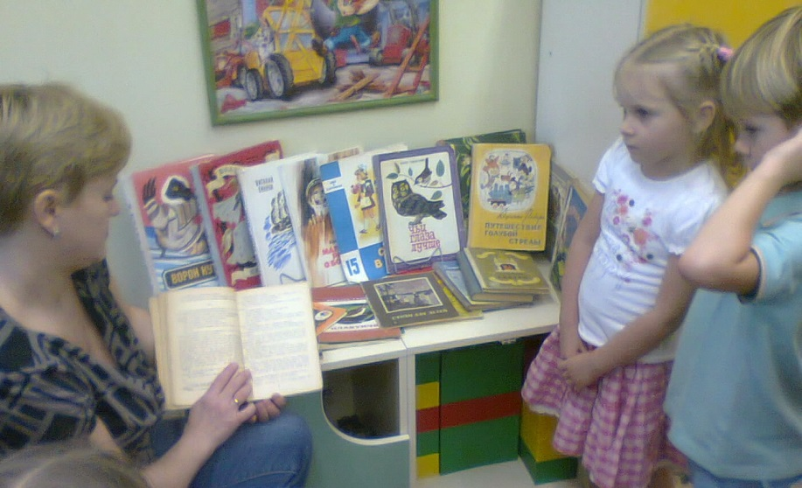

-рассматривание иллюстраций с изображением предметов внимания,
-непосредственное изготовление экспонатов для выставки.
